РОССИЙСКАЯ ФЕДЕРАЦИЯ
МУНИЦИПАЛЬНОЕ ОБРАЗОВАНИЕ
«СРЕДНЕОЛЬШАНСКИЙ СЕЛЬСОВЕТ»
ПРИСТЕНСКОГО РАЙОНА
КУРСКОЙ ОБЛАСТИ

ПЕРИОДИЧЕСКОЕ ПЕЧАТНОЕ ИЗДАНИЕ ОРГАНОВ МЕСТНОГО САМОУПРАВЛЕНИЯ СРЕДНЕОЛЬШАНСКОГО СЕЛЬСОВЕТА
ПРИСТЕНСКОГО РАЙОНА КУРСКОЙ ОБЛАСТИ – ИНФОРМАЦИОННЫЙ ВЕСТНИК
СРЕДНЕОЛЬШАНСКОГО СЕЛЬСОВЕТА
(полное наименование)
ИНФОРМАЦИОННЫЙ ВЕСТНИК
СРЕДНЕОЛЬШАНСКОГО СЕЛЬСОВЕТА
(сокращенное наименование)

Информационный вестник Среднеольшанского сельсовета предназначен для опубликования муниципальных правовых актов, обсуждения проектов муниципальных правовых актов по вопросам местного значения, доведения до жителей официальной информации о социально-экономическом и культурном развитии сельсовета, развитии его общественной инфраструктуры и иной официальной информации

Учредитель – Собрание депутатов Среднеольшанского сельсовета Пристенского района Курской области  (306214, Курская область, Пристенский район,  с Верхняя Ольшанка, ул. Озерова, д.17)  Редактор, издатель и распространитель – Администрация Среднеольшанского сельсовета Пристенского района Курской области (306214, Курская область, Пристенский район, с Верхняя Ольшанка, ул. Озерова, д.17тел.8(47134) 3-15-19.  Главный редактор – Баландина Н.И.  Издается с 30.08.2018 года  Выходит – по мере необходимости,  но не реже одного раза в квартал  Тираж – 30 экз.  Бюллетень издается на компьютерном оборудовании Администрации Среднеольшанского сельсовета Пристенского района Курской области  Цена – «Бесплатно» | Выпуск  №13 мая 2019 года  понедельник

Содержание:

1. РЕШЕНИЕ от «20» февраля 2019 г. № 7 «О внесении изменений в решение Собрания депутатов Среднеольшанского сельсовета Пристенского района Курской области от 22.12.2017г. №66 «О принятии положения о размере и условиях оплаты труда и гарантиях Главы Среднеольшанского сельсовета Пристенского района Курской области»
2. РЕШЕНИЕ от 20 февраля 2019 г. № 8 «Об установлении размера и условий выплаты ежемесячного денежного вознаграждения Главе Среднеольшанского сельсовета Пристенского района Курской области, осуществляющего полномочия выборного должностного лица местного самоуправления на постоянной основе».
3. РЕШЕНИЕ от 20 февраля 2019 года № 9 «Об утверждении Положения о размере и порядке предоставления ежегодных оплачиваемых отпусков Главе Среднеольшанского сельсовета Пристенского района Курской области».
4. РЕШЕНИЕ от 20 февраля 2019 года № 10 «Об утверждении Положения о служебных командировках главы Среднеольшанского сельсовета Пристенского района Курской области»

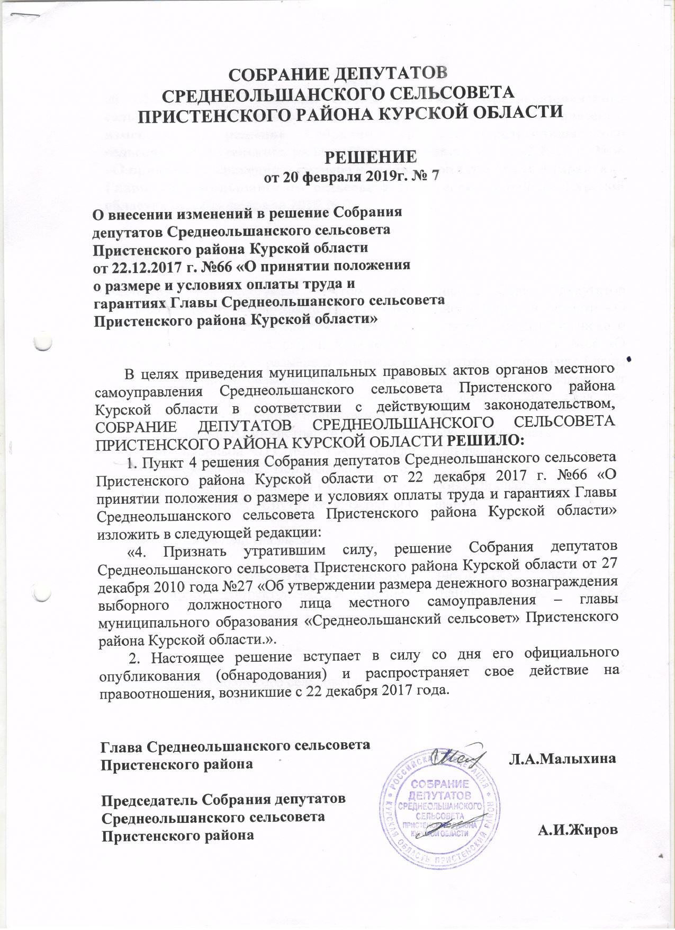
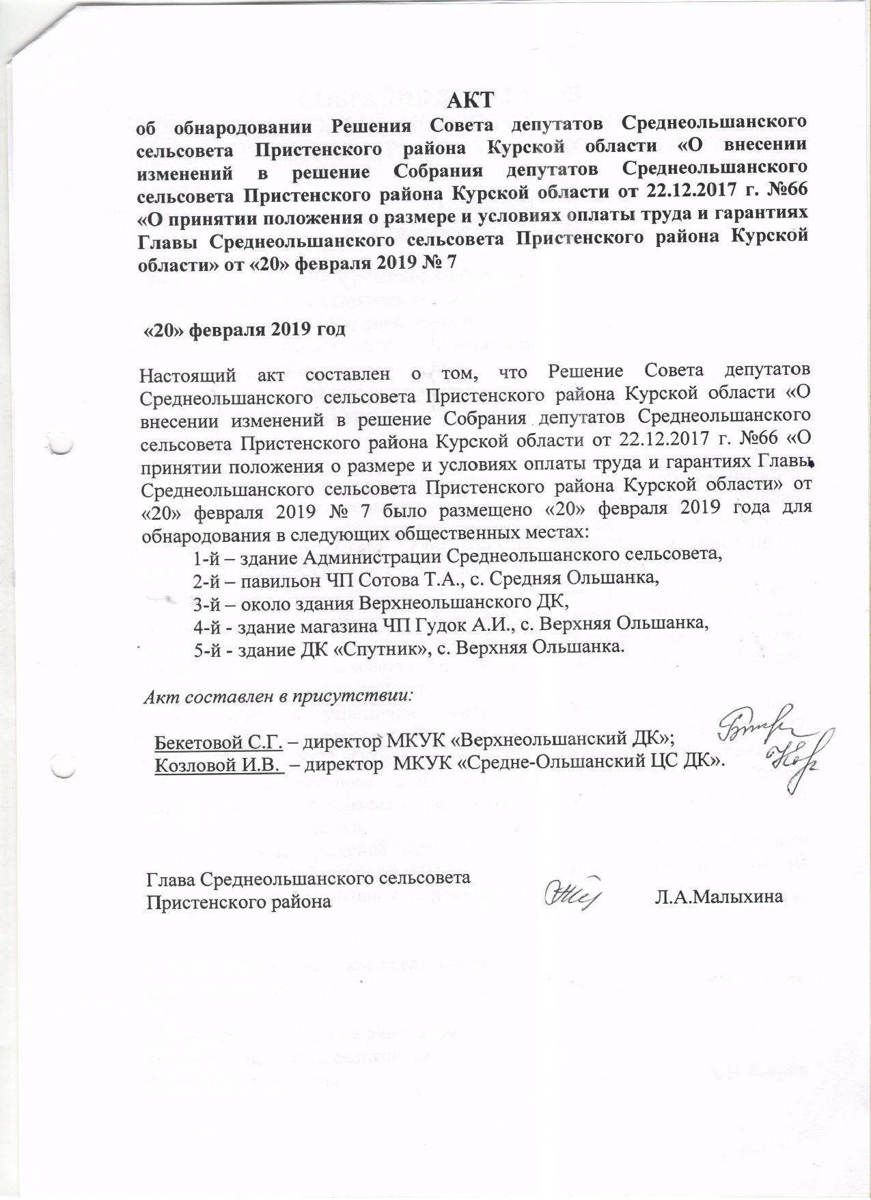

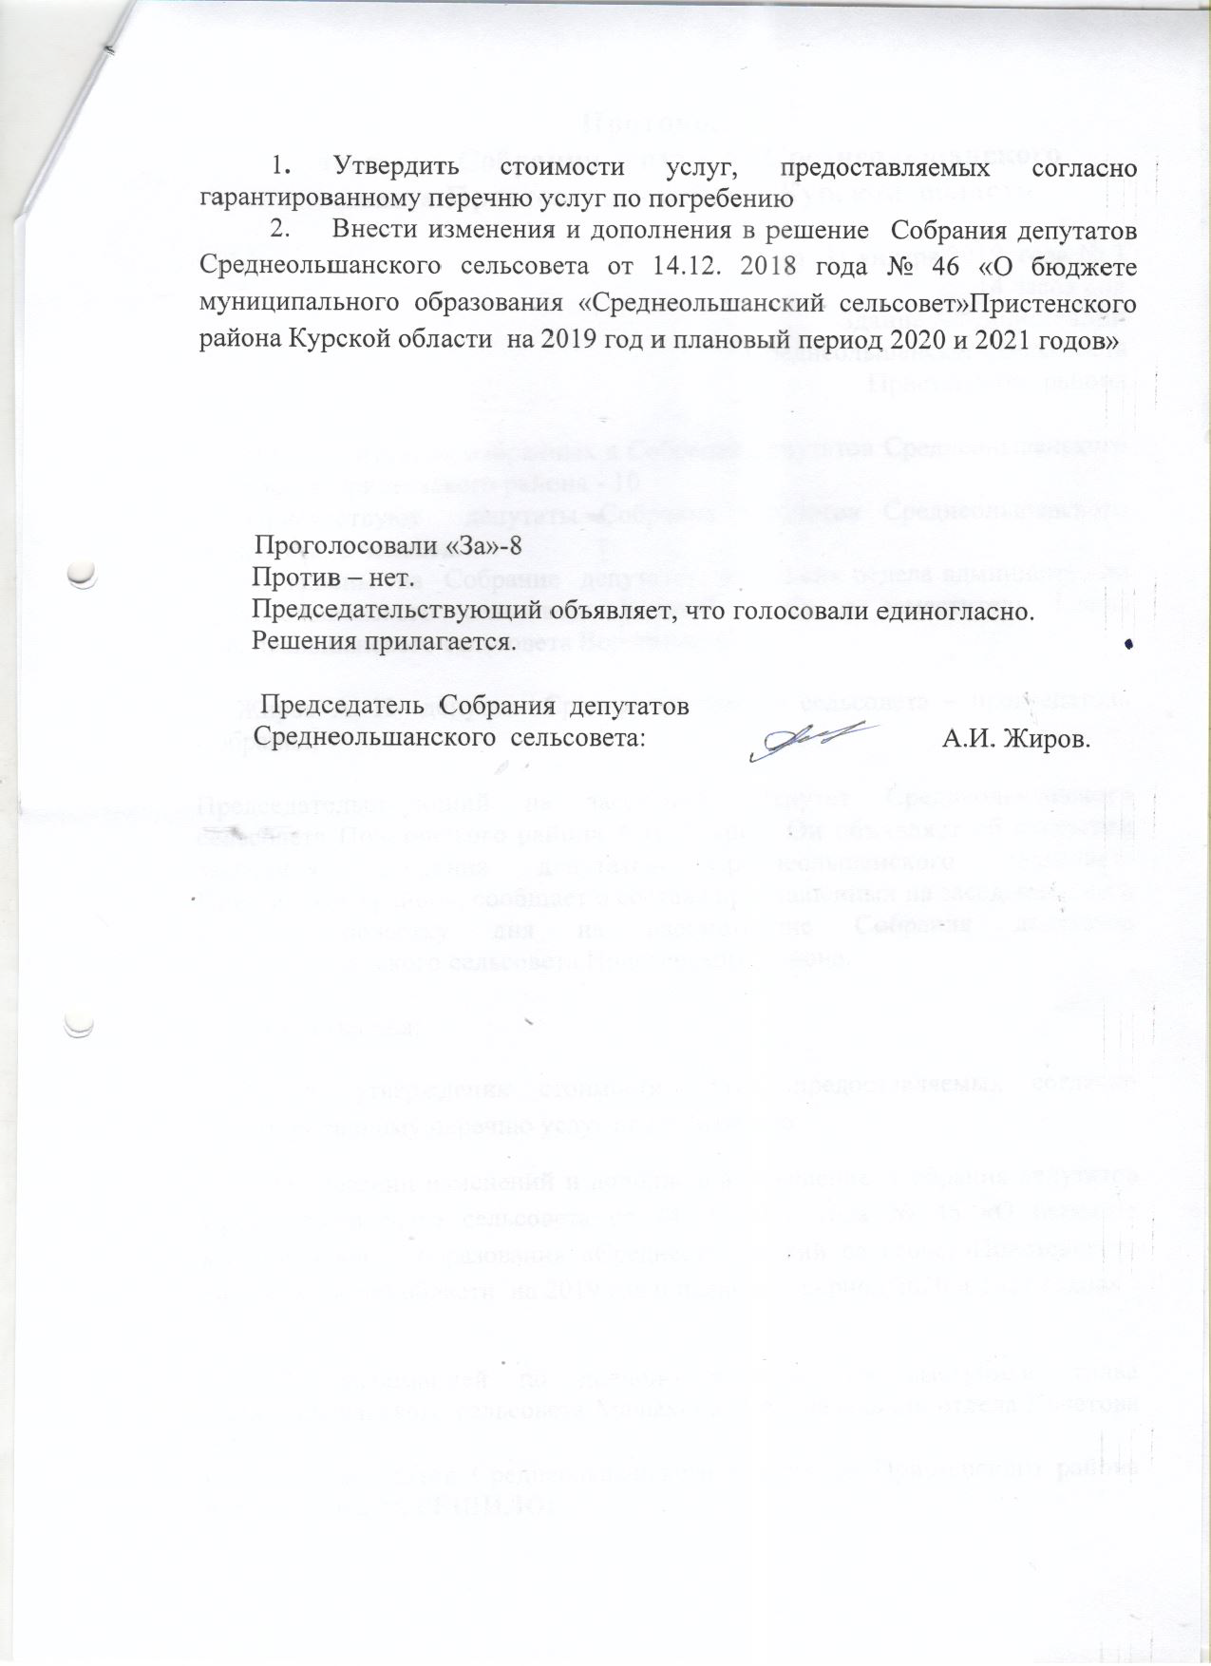

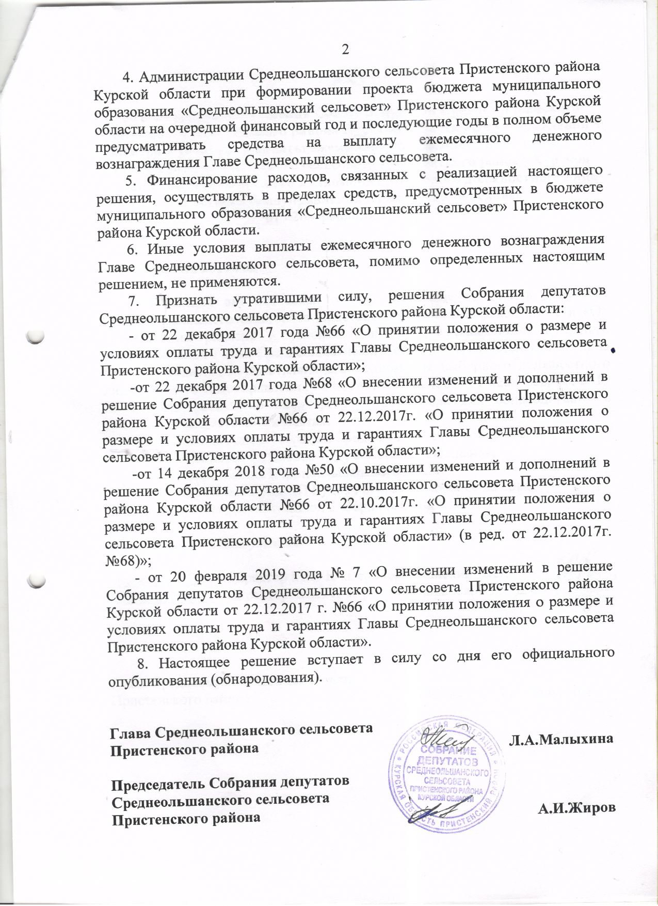

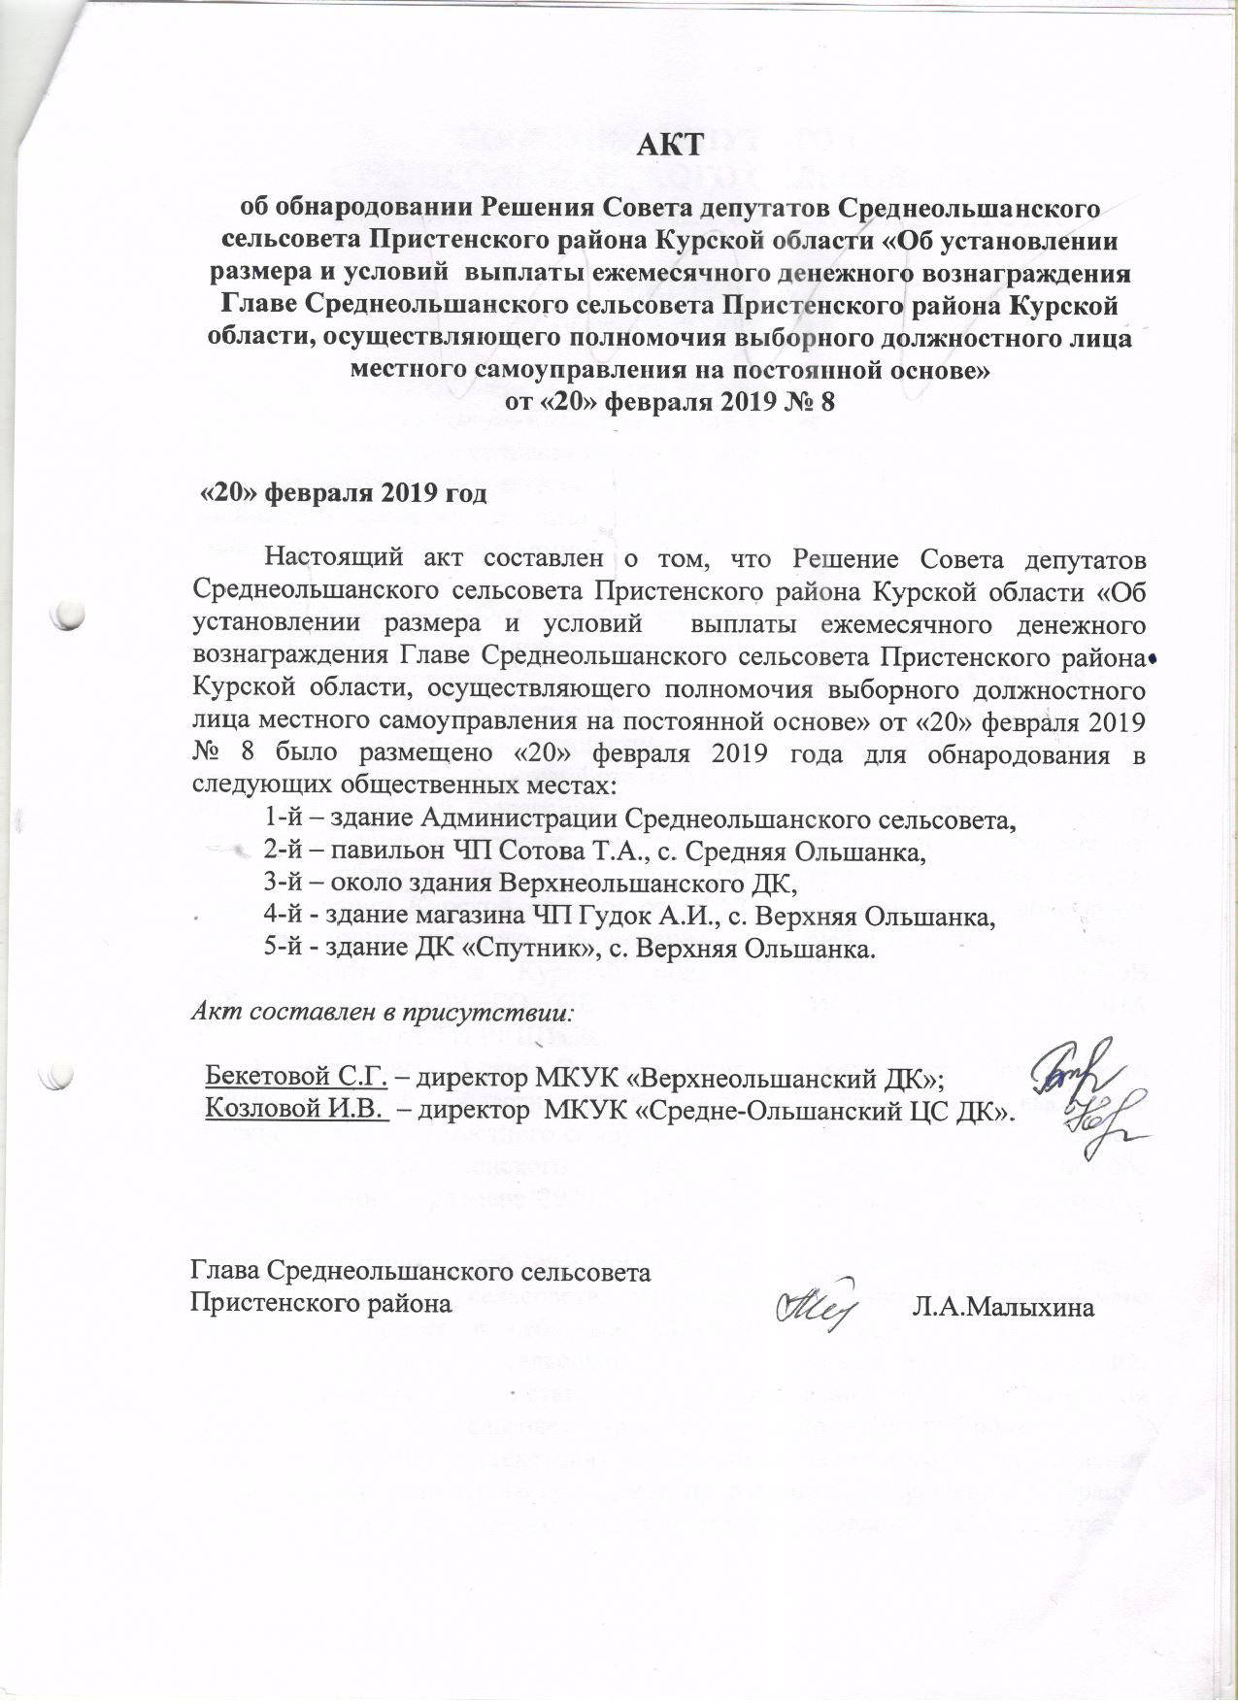

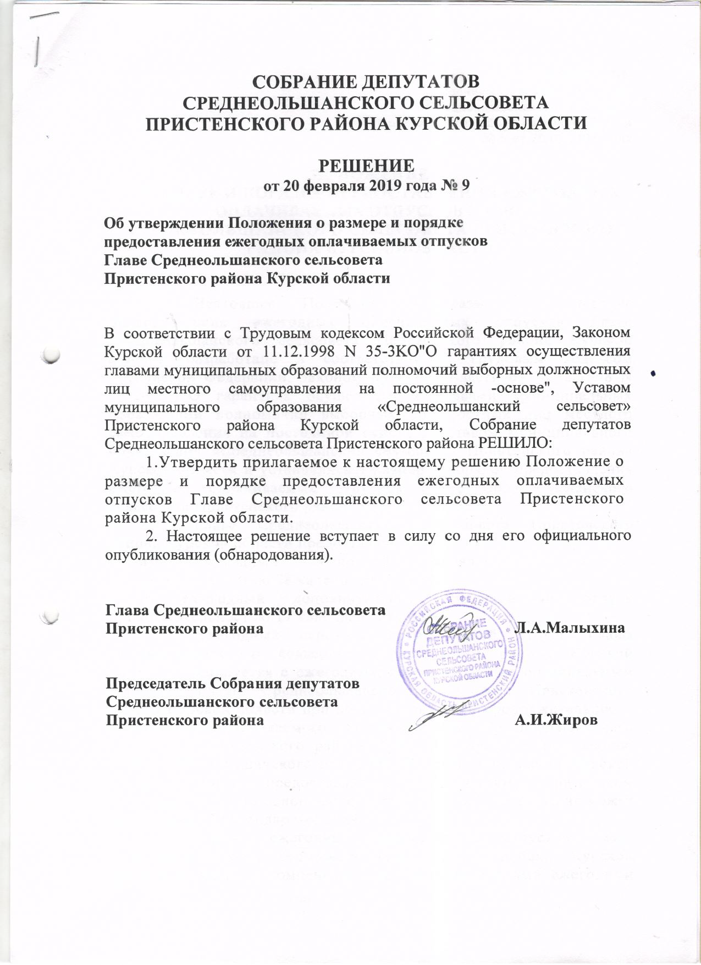

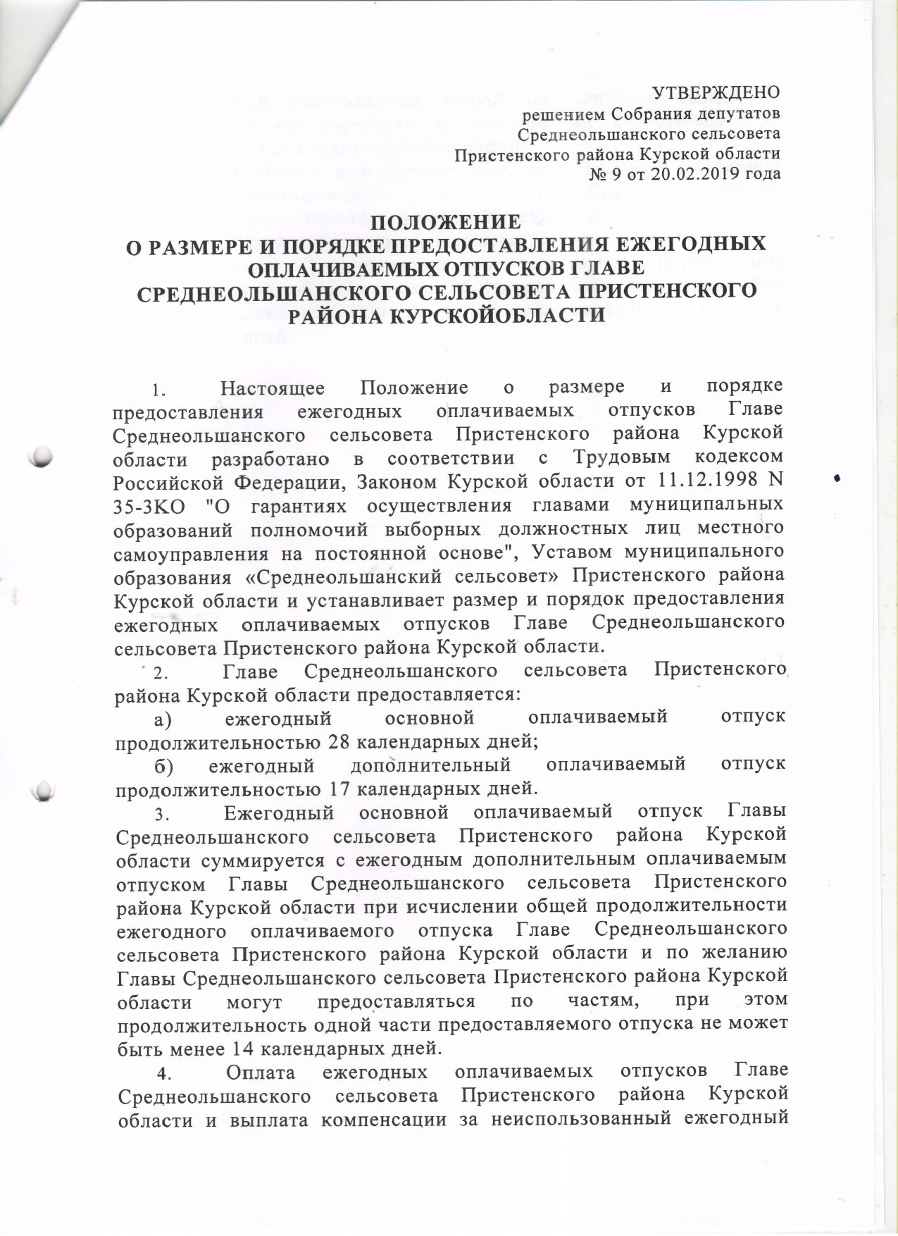

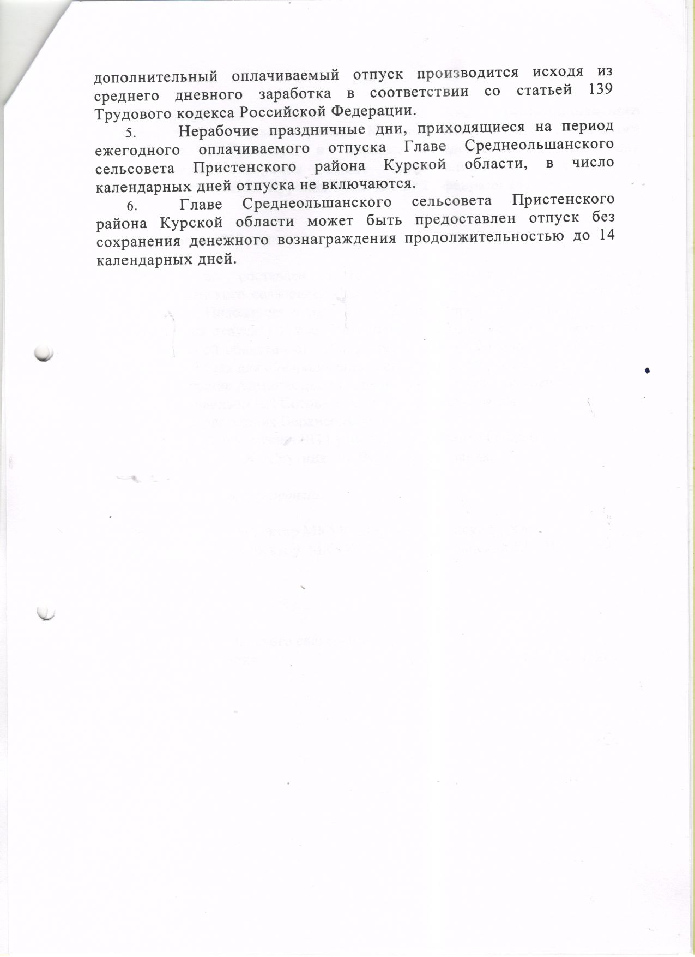

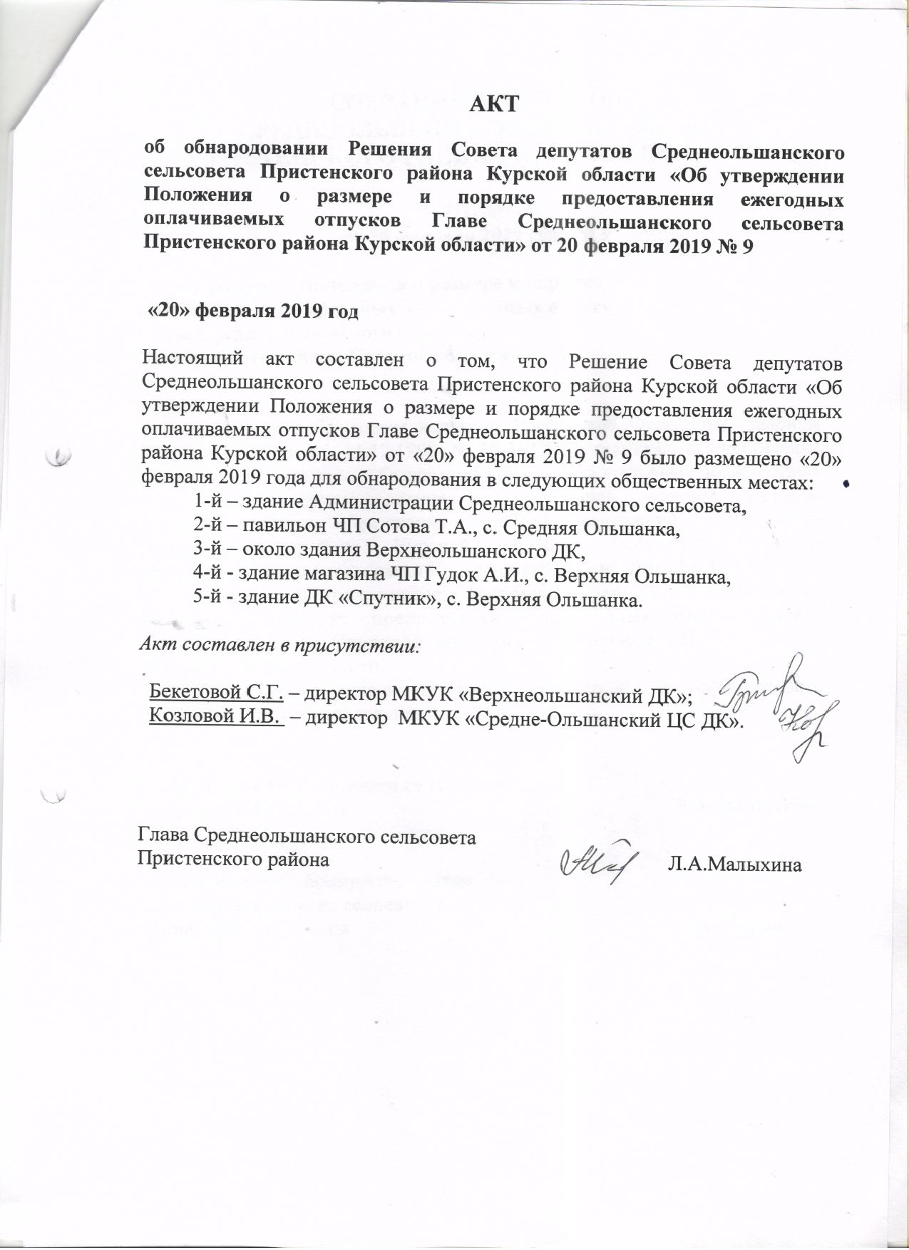

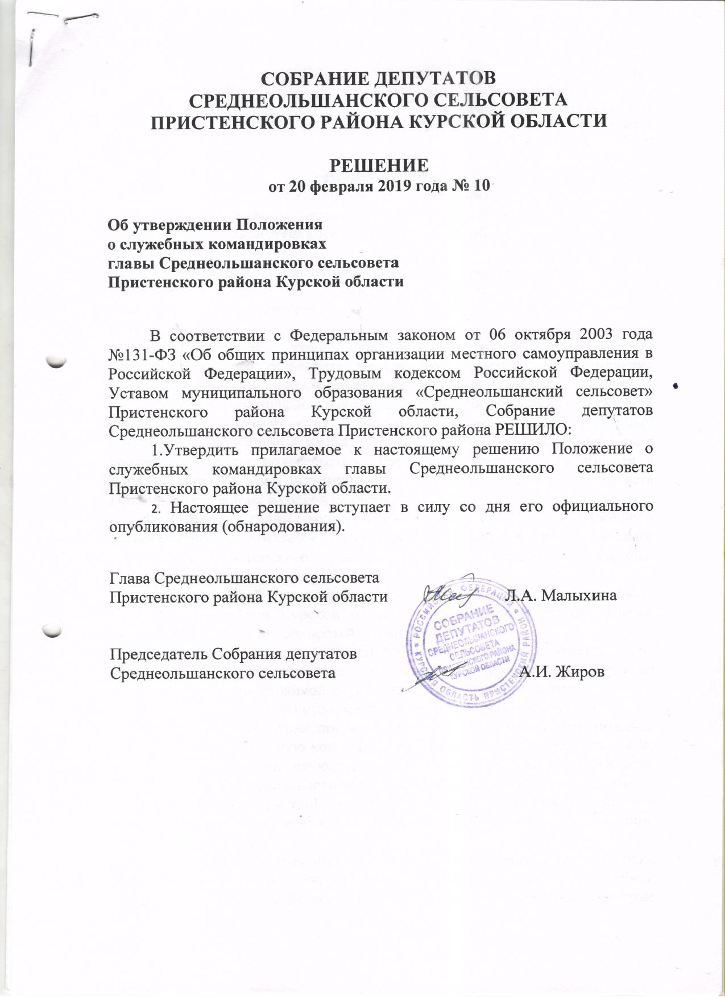

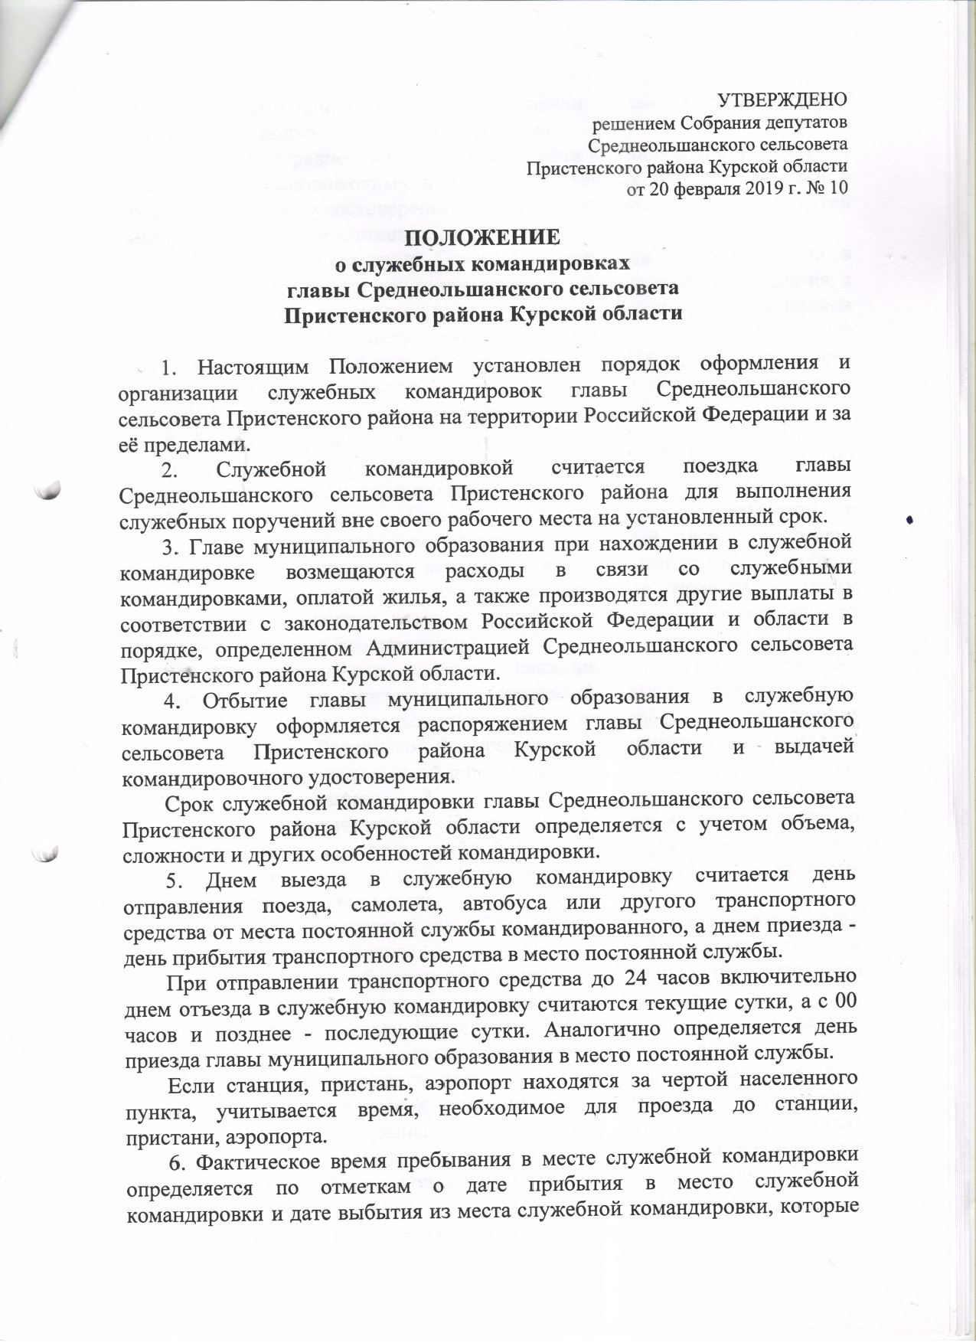

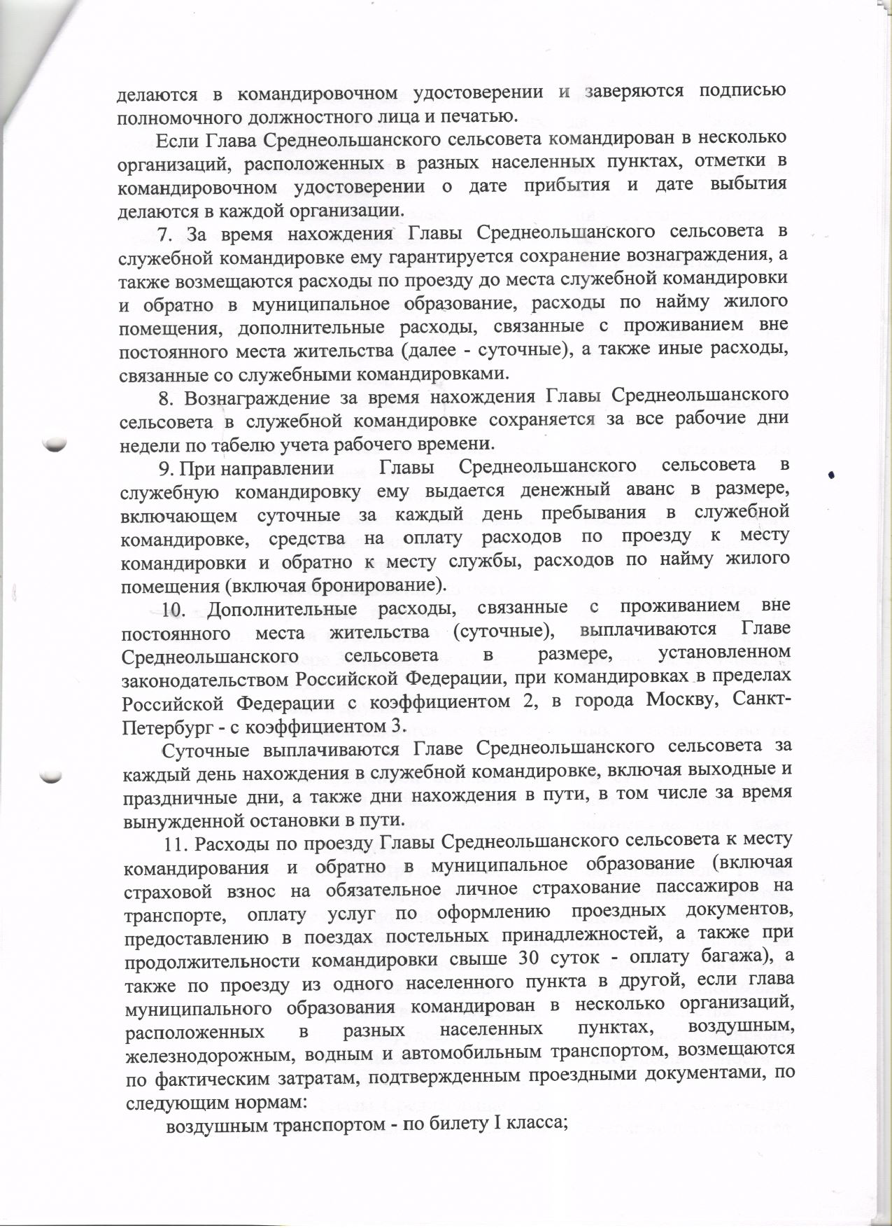

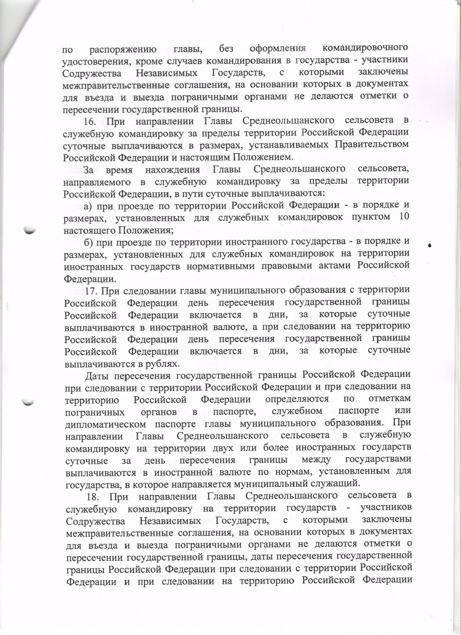

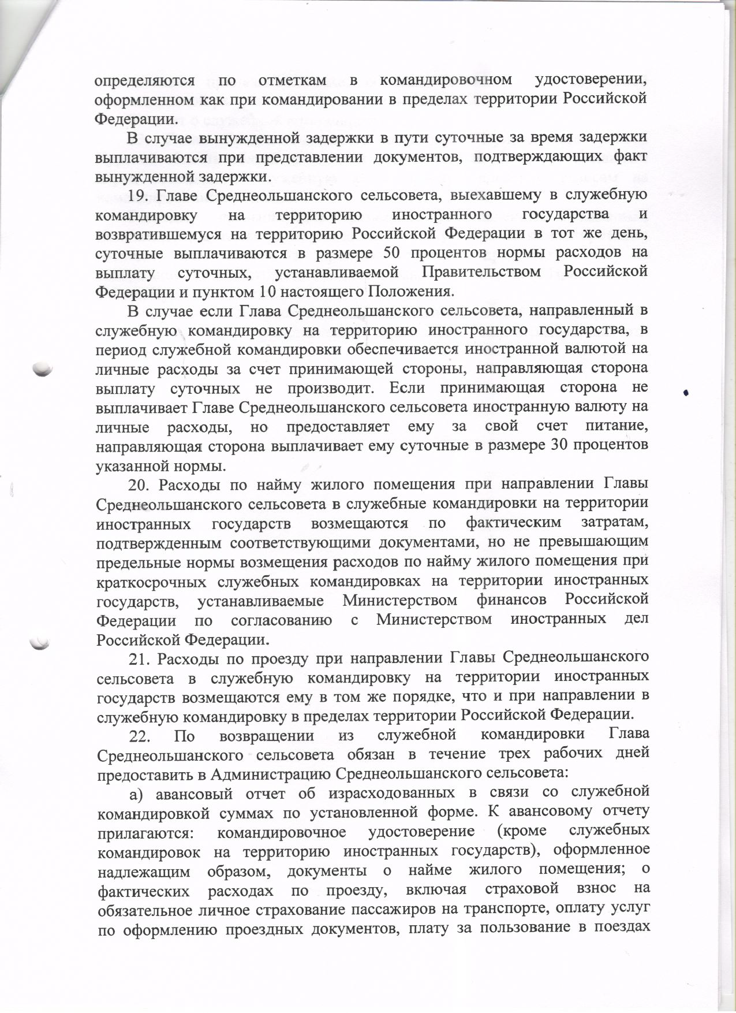

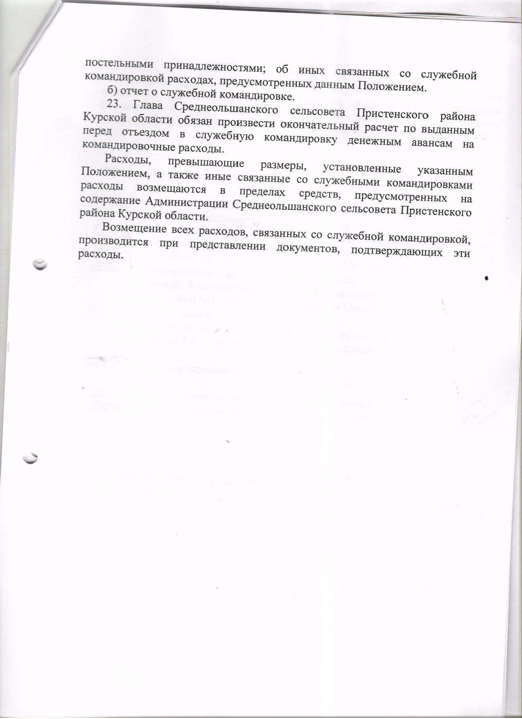

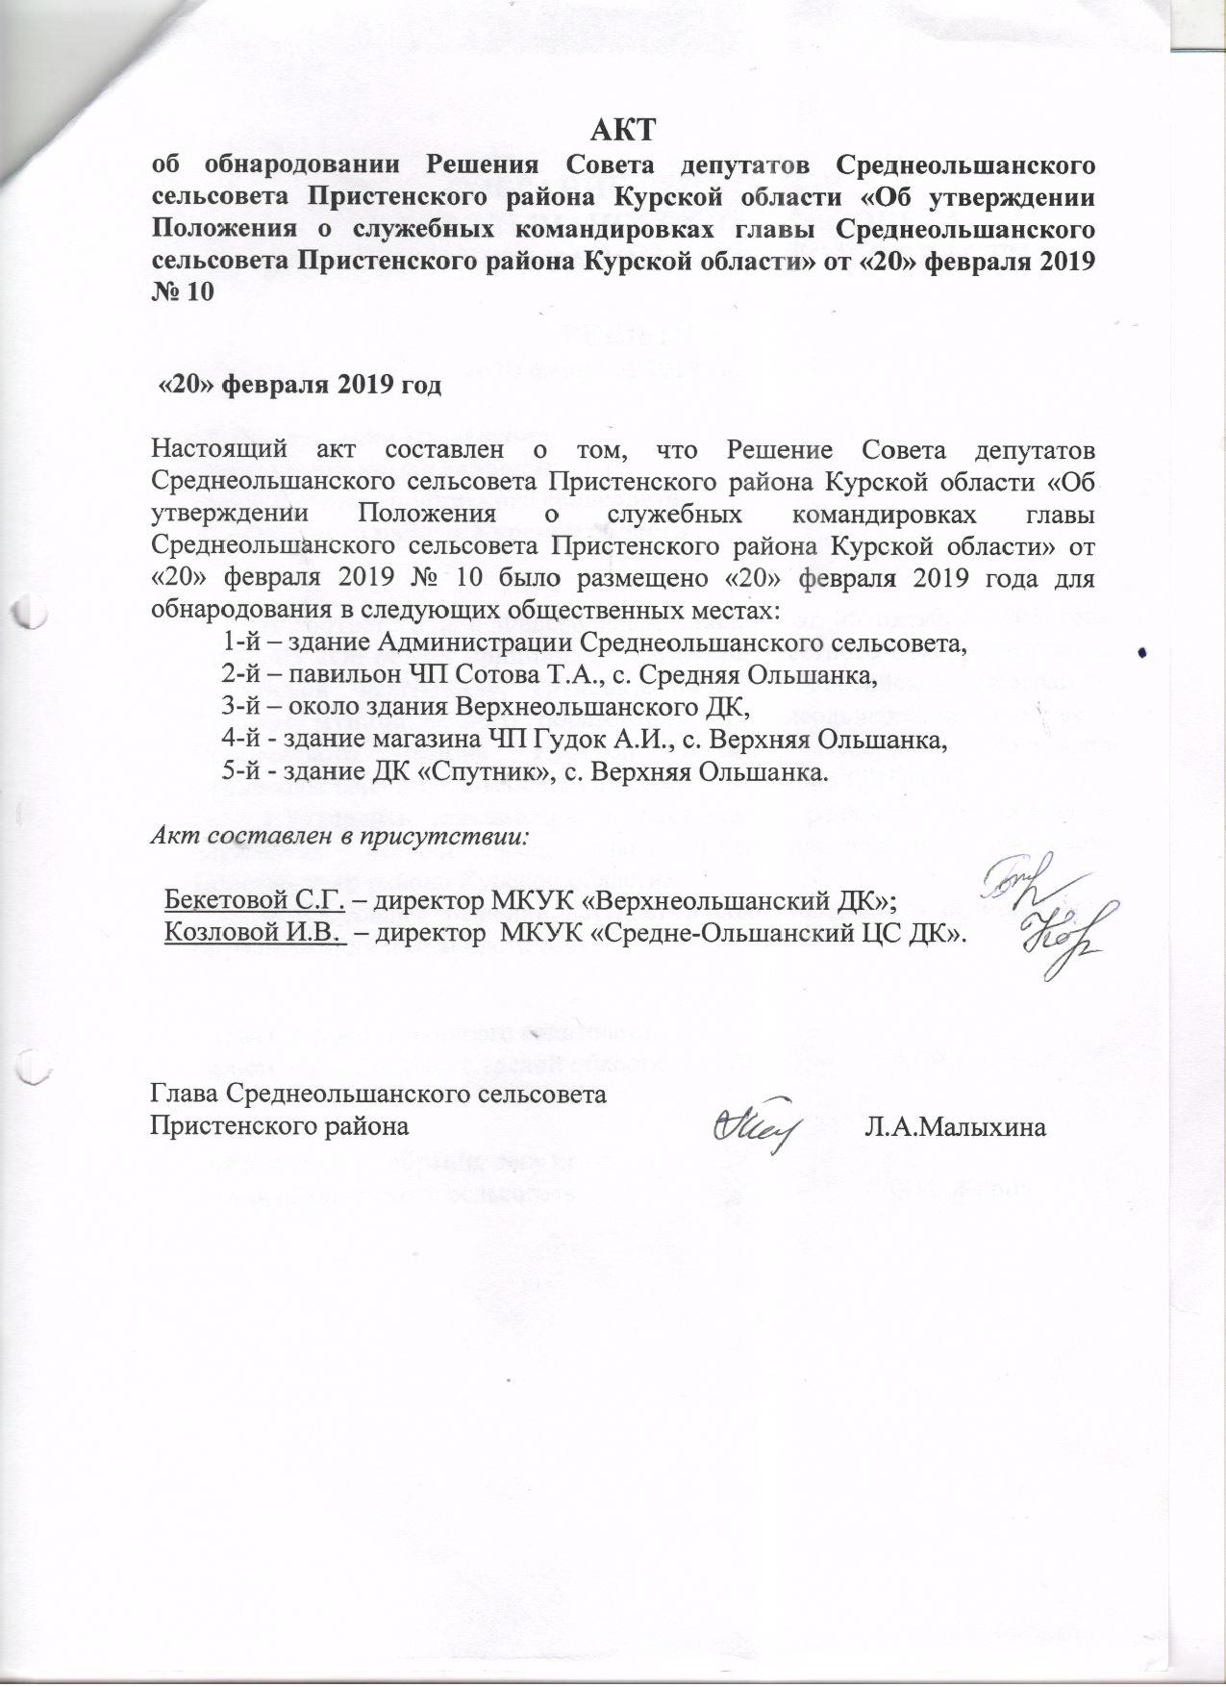

Полный текст решения Собрания депутатов Среднеольшанского сельсовета Пристенского района Курской области размещен на сайте Администрации Среднеольшанского сельсовета Пристенского района Курской области в сети интернет по адресу http://srolshanka.rkursk.ru

